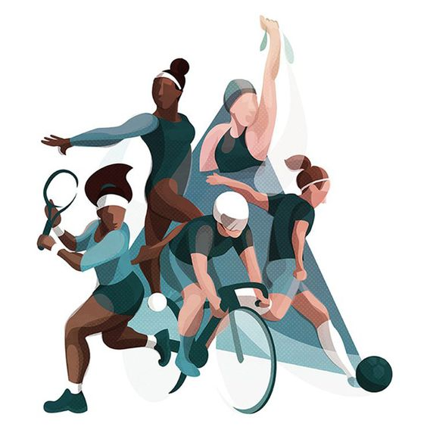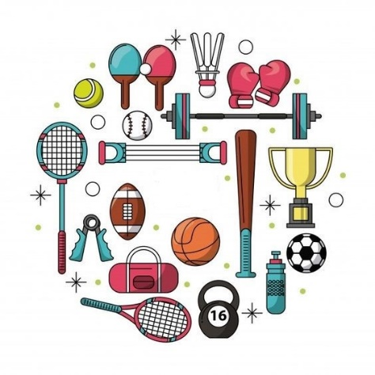

**3. forduló**

**Kémia a sport szolgálatában**

**Megoldólap**

|  |
| --- |
| **A csapat neve:** |

1. **A kerékpárok evolúciója (11 pont)**
2. *típusú váz:* A váz anyaga az: ………………………………………….

Az alapanyagot ebből a két anyagból ötvözik: …………………………………………. és ………………………………………

Az előző alapanyag minőségének javítására két másik fémet is használhatnak ötvöző elemként. Ezek a ………………………………………….és ………………………………………….

1. *típusú váz:* Alapanyag: ………………………………………….
2. *típusú váz:* Alapanyag: ………………………………………….
3. *típusú váz:* Alapanyag: ………………………………………….
4. *típusú váz:* Alapanyag: ………………………………………….
5. *típusú váz:* Alapanyag: ………………………………………….

És végül egy *különlegesség*. Alapanyag: ………………………………………….

1. **Egy különleges anyag (33 pont)**

A feladatlap ábráin a bal alsó sarokban levő betűket és számokat írjátok be a táblázatokba!

|  |  |  |
| --- | --- | --- |
| **Szimbólum száma** | **Fogalom neve** | **Fogalom definíciójának betűjele** |
|  | ION |  |
|  | ELEM |  |
|  | ATOM |  |
|  | KEVERÉK |  |
|  | VEGYÜLET |  |
|  | MOLEKULA |  |
| ------------------------------------------ | ELEMI RÉSZECSKÉK |  |

(Az alsó ábránál egy szám (7-8-9 közül) többször is szerepel!)

|  |  |  |
| --- | --- | --- |
| **Definíció száma** | **Részecske jele** | **Részecske nevének betűjele** |
|  | p+ |  |
|  | n0 |  |
|  | NH4+ |  |
|  | H2 |  |
|  | Cl- |  |
|  | HCl |  |
|  | e- |  |

A vegyület tudományos neve: ………………………………………….

A vegyület hétköznapi neve: ………………………………………….

* belső bélésként defektek megelőzésére: ………………………………………….
* a visszapattanás növelésére, a súly csökkentésére: ………………………………………….
* Forma 1-es autóknál: …………………………………………., ………………………………………….

1. **A focilabda kémiája (22 pont)**

Melyik molekuláról van szó? ………………………………………….

Milyen atomokból épül fel az adott molekula? ………………………………………….

Milyen módosulata ez a molekula az adott elemnek? ………………………………………….

Mi a másik két, természetben is előforduló változata ennek az elemnek? …………………………………………., ………………………………………….

A két utóbbi változat közül melyikre jellemzőek az adott állítások?

* vezeti az áramot: ………………………………………….
* a természetben előforduló legkeményebb anyag: ………………………………………….
* rétegei elcsúsznak egymáson, így nyomot hagy a papíron: ………………………………………….
* keménysége miatt fúrófejekben is használják: ………………………………………….

A vizsgált EB labda anyaga: ………………………………………….

A belső anyaga: ………………………………………….

Poliuretán: ………………………………………….………………………………………….………………………………………….

PVC: ………………………………………….………………………………………….………………………………………….…………

nejlon: ………………………………………….………………………………………….…………………………………………………

butilkaucsuk: ………………………………………….………………………………………….……………………………………….

latex: ………………………………………….………………………………………….……………………………………………………

**4. Az olimpiai érmek kémiája (20 pont)**

Hogyan nevezzük a két vagy több fém összeolvasztásával keletkezett anyagokat: ………………………………………….

A versenyzők által megszerzett aranyérmek össztömege: ………………………………………….g

Az aranyérmekben levő arany tömege: ………………………………………….g

Az aranyérmekben levő ezüst tömege: ………………………………………….g

A versenyzők által megszerzett ezüstérmek össztömege: ………………………………………….g

Az ezüstérmekben levő ezüst tömege: ………………………………………….g

A versenyzők által megszerzett bronzérmek össztömege: ………………………………………….g

A bronzérmekben levő réz tömege: ………………………………………….g

A bronzérmekben levő cink tömege: ………………………………………….g

Az érmekben levő fémek tömege kg-ban megadva:

* Au: ………………………………………….kg
* Ag: ………………………………………….kg
* Cu: ………………………………………….kg
* Zn: ………………………………………….kg

A felsoroltak közül melyik az a fém, amely csak a királyvízben oldódik? ………………………………………….

Az össztömeg hány százalékát adja ez a fém? ………………………………………….

Mit nevezünk királyvíznek? ……………………………………………………………………………………………………………………………...

Melyik az a sav, amelynek tömény oldatával el tudjuk választani az aranyat és az ezüstöt? ……………………………………

Emiatt a tulajdonsága miatt hogyan nevezzük az adott sav tömény oldatát más néven? …………………………………………

A felsoroltak közül melyek nemesfémek? ………………………………………….

Melyik fémre jellemző, hogy idővel patina képződik rajta? ………………………………………….

1. **Sportitalok (22 pont)**
2. **számú sportital esetén:**

* 56 g szénhidrát: ………………………………………….ml
* 450 mg Na+: ………………………………………….ml
* 120 mg K+: ………………………………………….ml
* 400 mg Cl-: ………………………………………….ml
* 25 mg Ca2+ : ………………………………………….ml
* 15 mg Mg2+ : ………………………………………….ml

Tehát minimum ………………………………………….litert kell belőle fogyasztani a teljes mennyiség pótlására.

1. **számú sportital esetén:**

* 56 g szénhidrát: ………………………………………….ml
* 450 mg Na+: ………………………………………….ml
* 120 mg K+: ………………………………………….ml
* 400 mg Cl-: ………………………………………….ml
* 25 mg Ca2+ : ………………………………………….ml
* 15 mg Mg2+ : ………………………………………….ml

Tehát minimum ……………………………………………. litert kell belőle fogyasztani a teljes mennyiség pótlására.

1. **számú sportital esetén:**

* 56 g szénhidrát: ………………………………………….ml
* 450 mg Na+: ………………………………………….ml
* 120 mg K+: ………………………………………….ml
* 400 mg Cl-: ………………………………………….ml
* 25 mg Ca2+ : ………………………………………….ml
* 15 mg Mg2+ : ………………………………………….ml

Tehát minimum ……………………………………………… litert kell belőle fogyasztani a teljes mennyiség pótlására.

1. **számú sportital esetén:**

* 56 g szénhidrát: ………………………………………….ml
* 450 mg Na+: ………………………………………….ml
* 120 mg K+: ………………………………………….ml
* 400 mg Cl-: ………………………………………….ml
* 25 mg Ca2+ : ………………………………………….ml
* 15 mg Mg2+ : ………………………………………….ml

Tehát minimum ………………………………………litert kell belőle fogyasztani a teljes mennyiség pótlására.

A helyes állítások: A táblázatban szereplő helyes állítások betűjelét írjátok a számok után!

1. …………..
2. …………..
3. …………..
4. …………..
5. …………..
6. …………..
7. **A sportok királynője (20 pont)**

Írjátok be a képek alá vegyjeleket, a keresett anyagok nevét , majd töltsétek ki a táblázatot a kapott anyagok nevével!

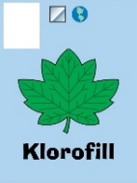 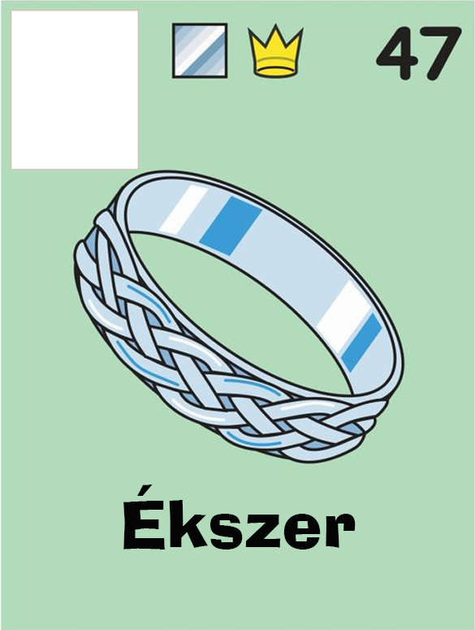 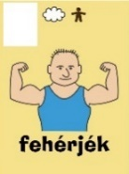 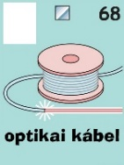 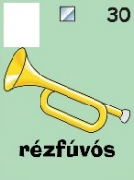 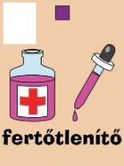 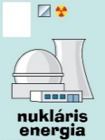 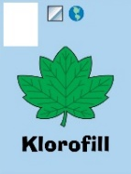

…….. …….. …….. …….. …….. …….. …….. ……..

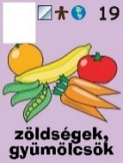 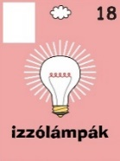 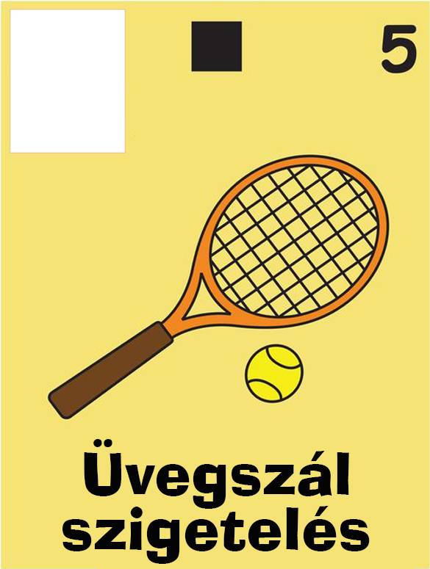 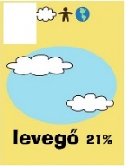 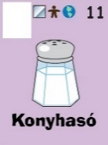 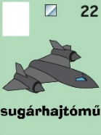

…….. …….. …….. …….. …….. ……..

A keresett anyag( az első két sor egy vegyületet jelöl): …………………………………

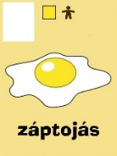  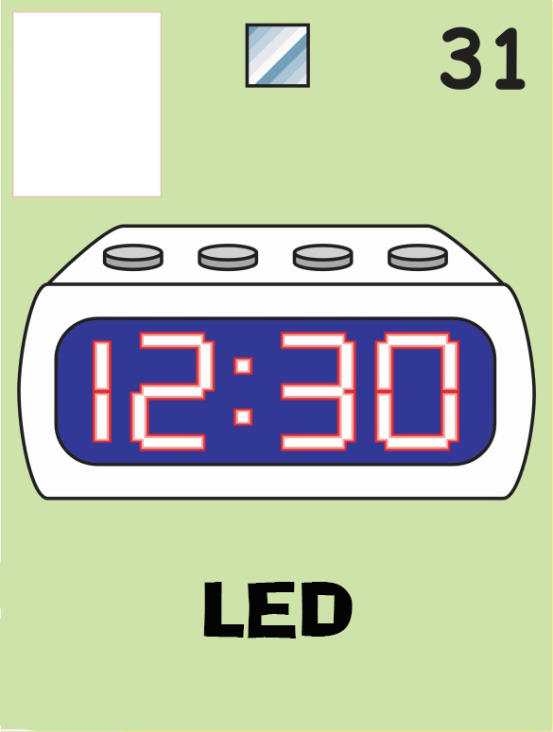 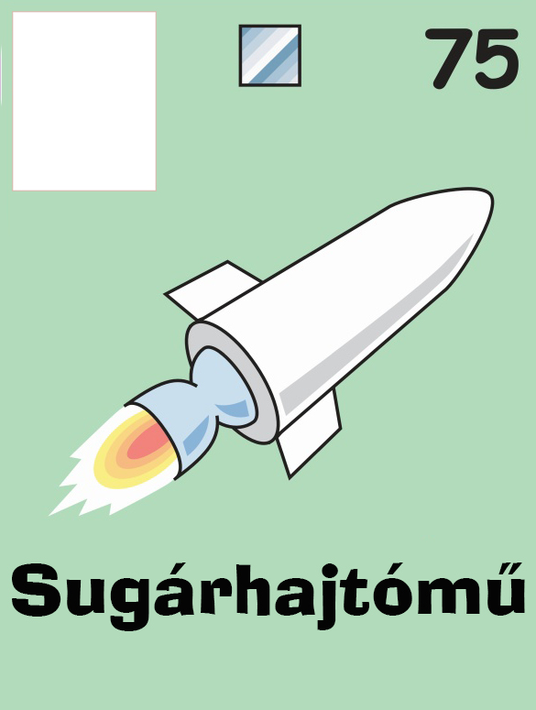  A keresett anyag: …………………………………

…….. …….. …….. …….. ……..

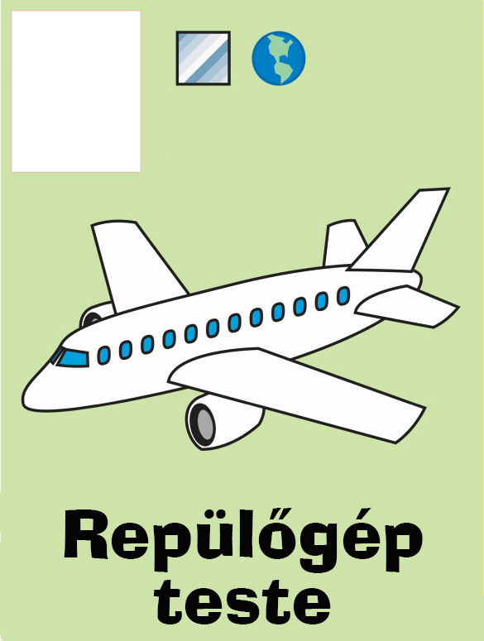 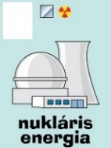     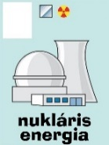 

…….. …….. …….. …….. …….. …….. …….. ……..

A keresett anyag: …………………………………

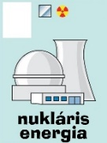 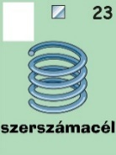 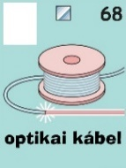  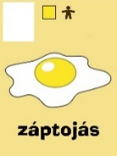 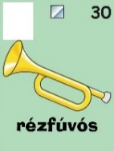 

…….. …….. …….. …….. …….. …….. ……..

A keresett anyag: …………………………………

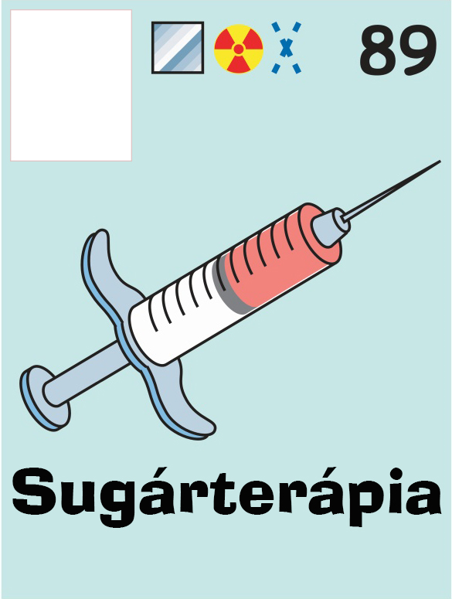  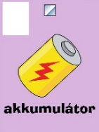 A keresett anyag: …………………………………

…….. …….. ……..

Írjátok be, melyik anyag hova tartozik!

|  |  |
| --- | --- |
| **Állítás** | **A hozzá tartozó anyag neve** |
| A súlylökő golyó egyik lehetséges anyaga. |  |
| A kalapács egyik alapanyaga. |  |
| A gerely egyik anyaga ennek a fémnek az ötvözete. |  |
| Magasugró rúd lehetséges anyaga. |  |
| Ezt az anyagot használják a kézizzadás ellen pl. a súlylökők. |  |